**Отчет 4 лабораторная 2 часть**

У нас на входе есть два .csv файла: в одном хеши md5 без соли, в другом хеши bcrypt с солью. Также я загрузил словарь с паролями (для Dictionary атаки).

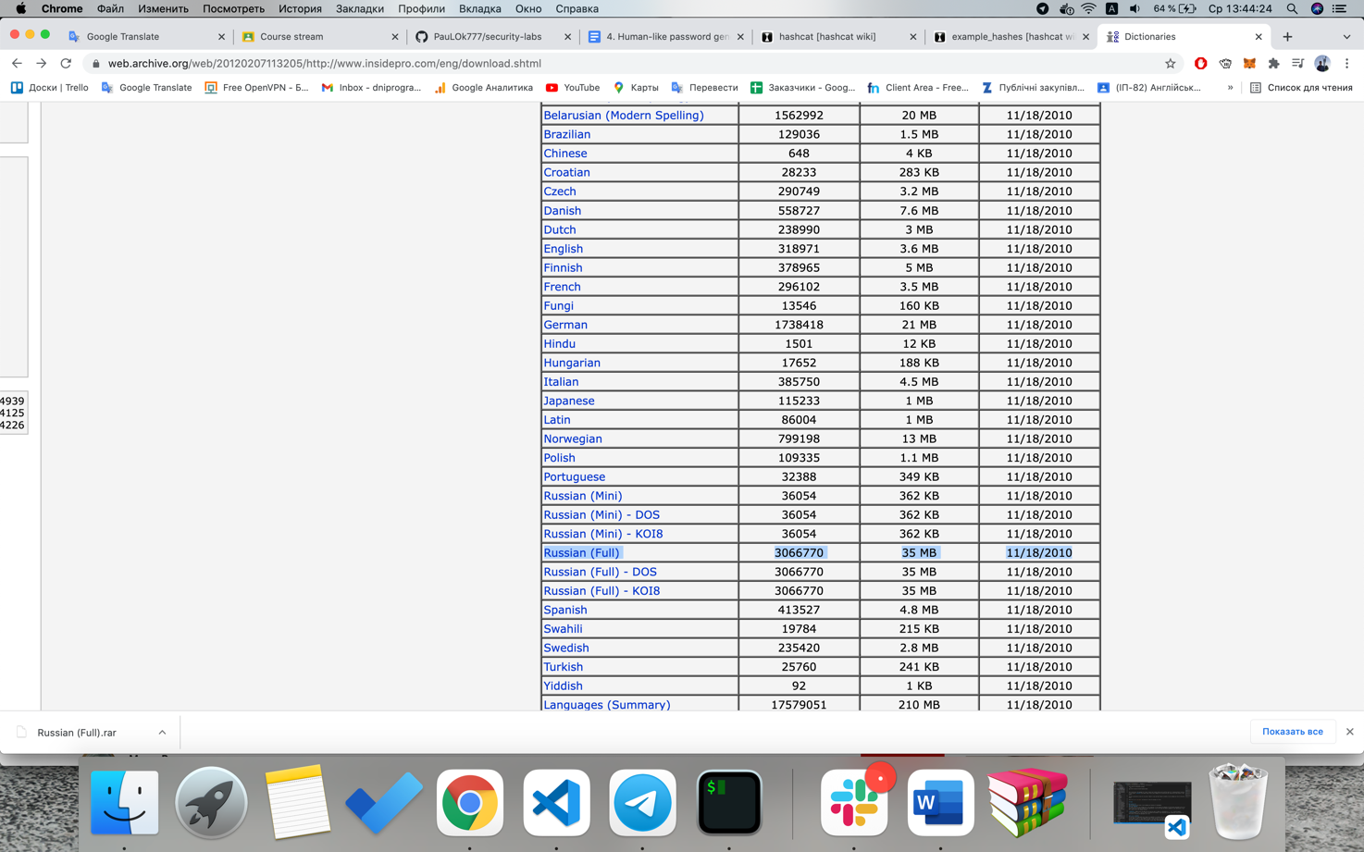

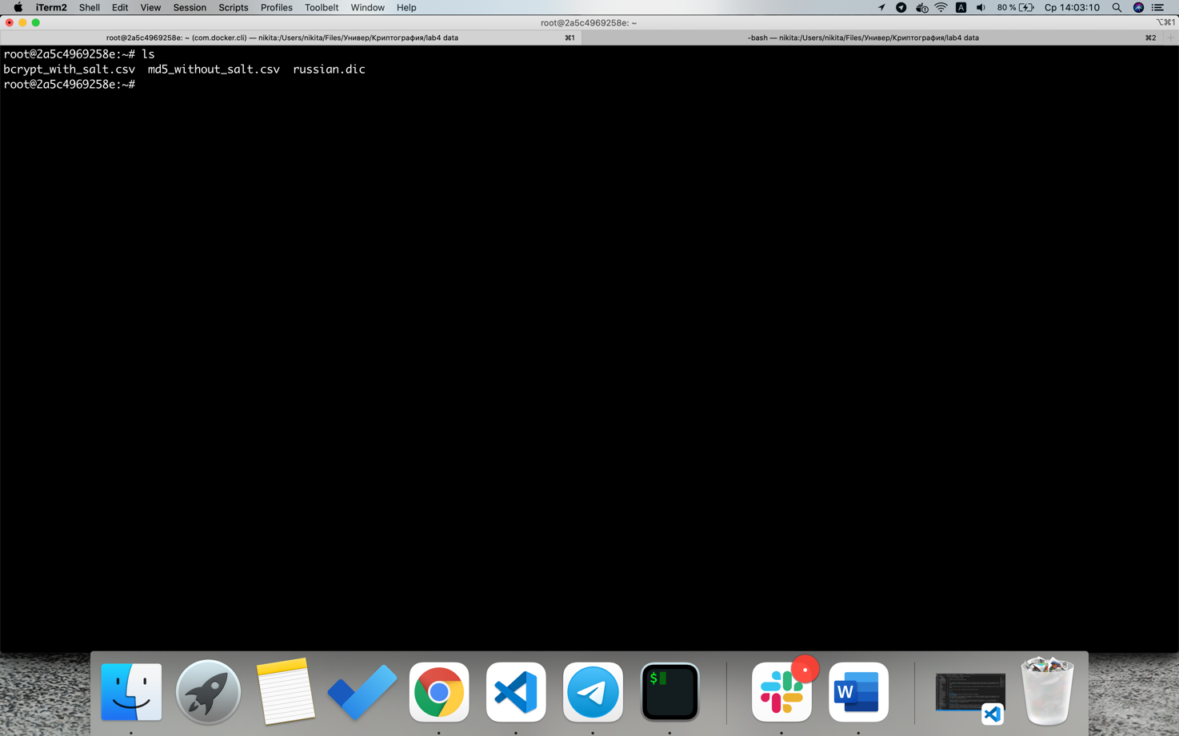

Bcrypt:

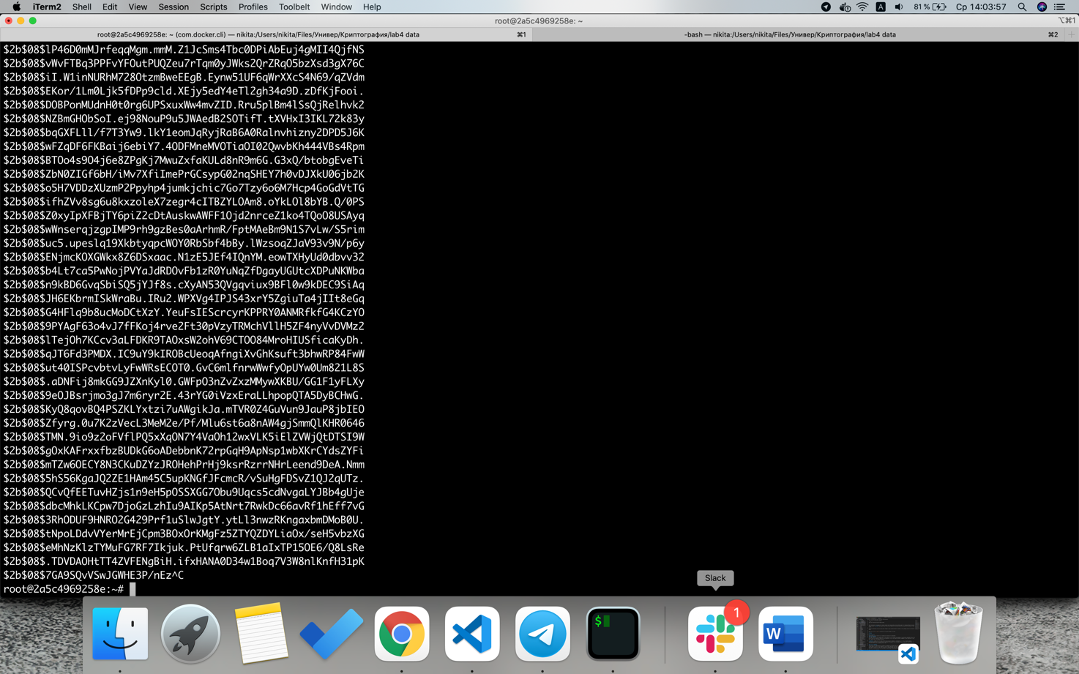

Md5:

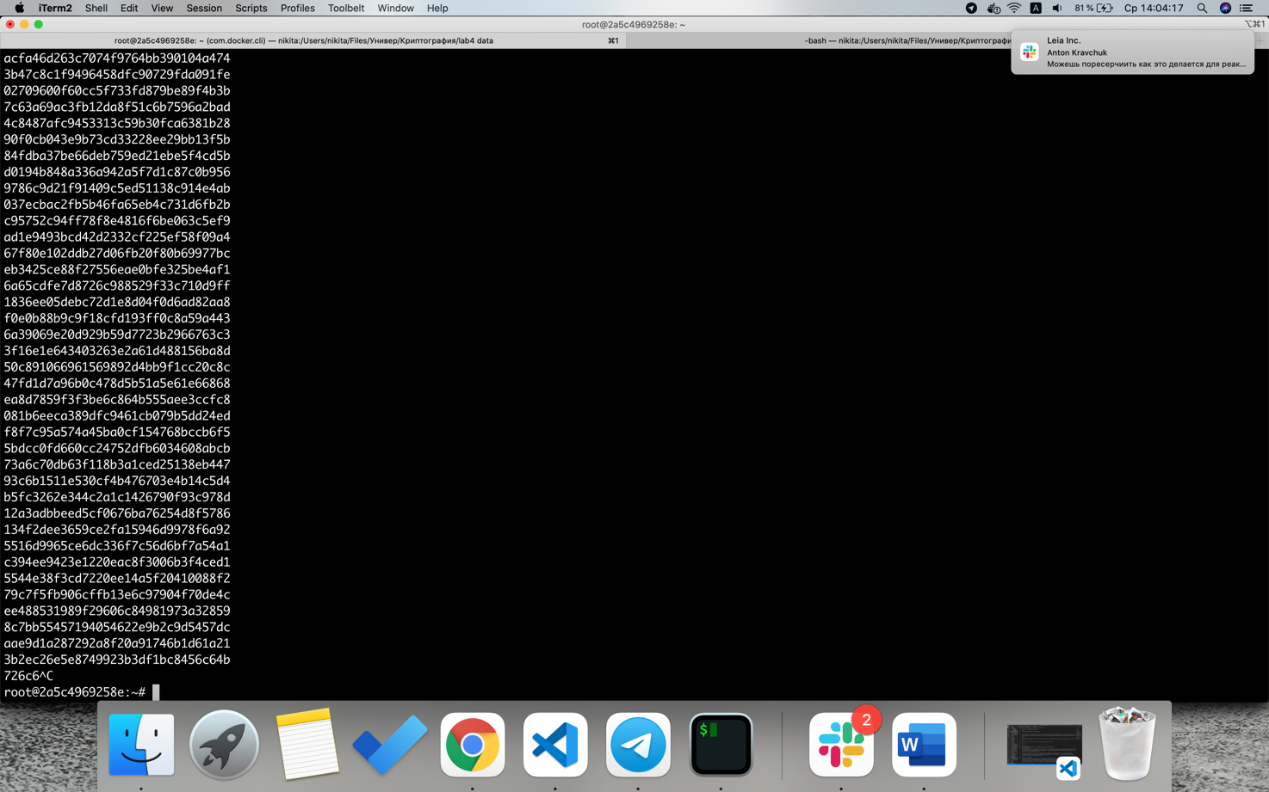

MD5 не рекомендуется для использования в качестве хеш-функции для паролей, т.к. имеет очень высокую скорость перебора, а также высокую вероятность коллизий.

Bcrypt часто используется для хеширования паролей. Единственный его недостаток – быстрый перебор на GPU / спец. микросхемах.

Для взлома выбрал утилиту “hashcat”, которая умеет работать с большим количеством алгоритмов хеширования а также оперировать пятью видами атак.

Для начала попробуем взломать md5 хеши. Метод взлома – brute-force:

hashcat -a 3 -m 10 --force md5_without_salt.csv

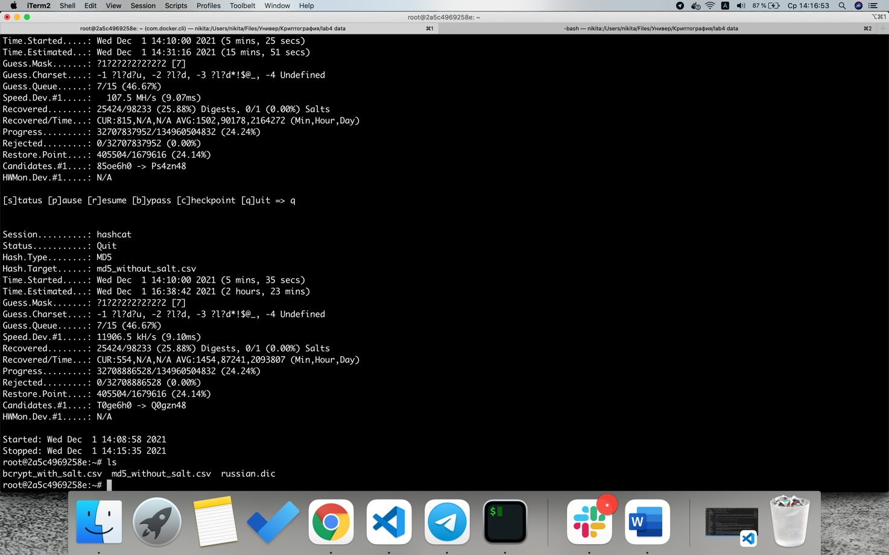

За 5 минут 35 секунд мы перебрали 327088886528 паролей (почти 100 млн. в секунду), было взломано 25424/98233 паролей. Пароли выводились в стандартный поток вывода:

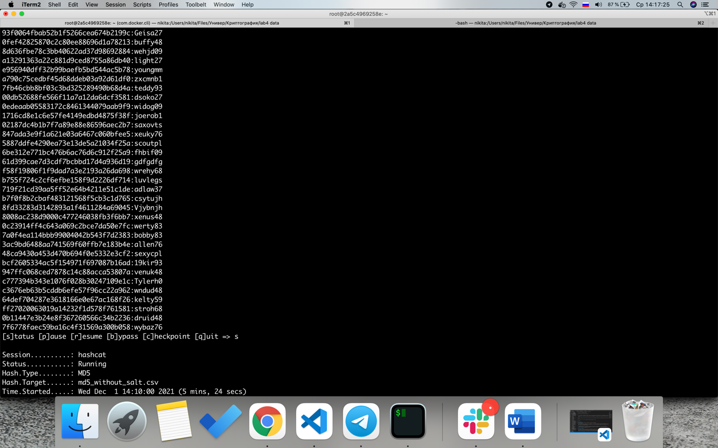

Теперь попробуем метод взлома dictionary:

hashcat -a 0 -m 10 --force md5_without_salt.csv russian.dic

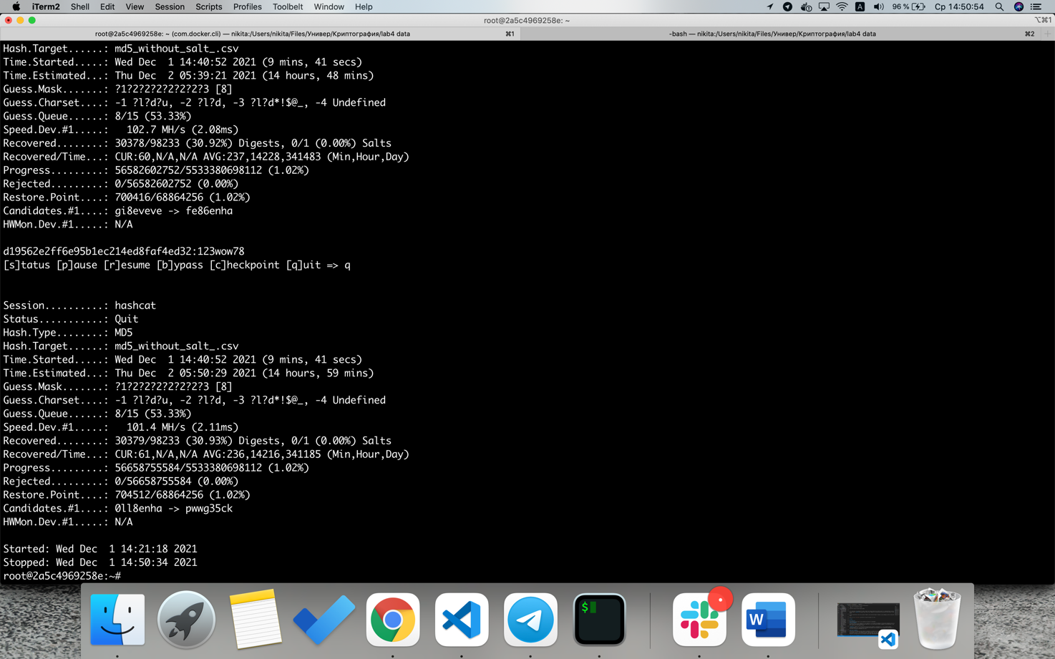

За 9 минут 41 секунду мы перебрали 56658755584 паролей, взломано 30379/98233 (30.93%) паролей.

Теперь попробуем взломать bcrypt с солью через brute-force метод:

hashcat -a 3 -m 3200 --force bcrypt_with_salt.csv

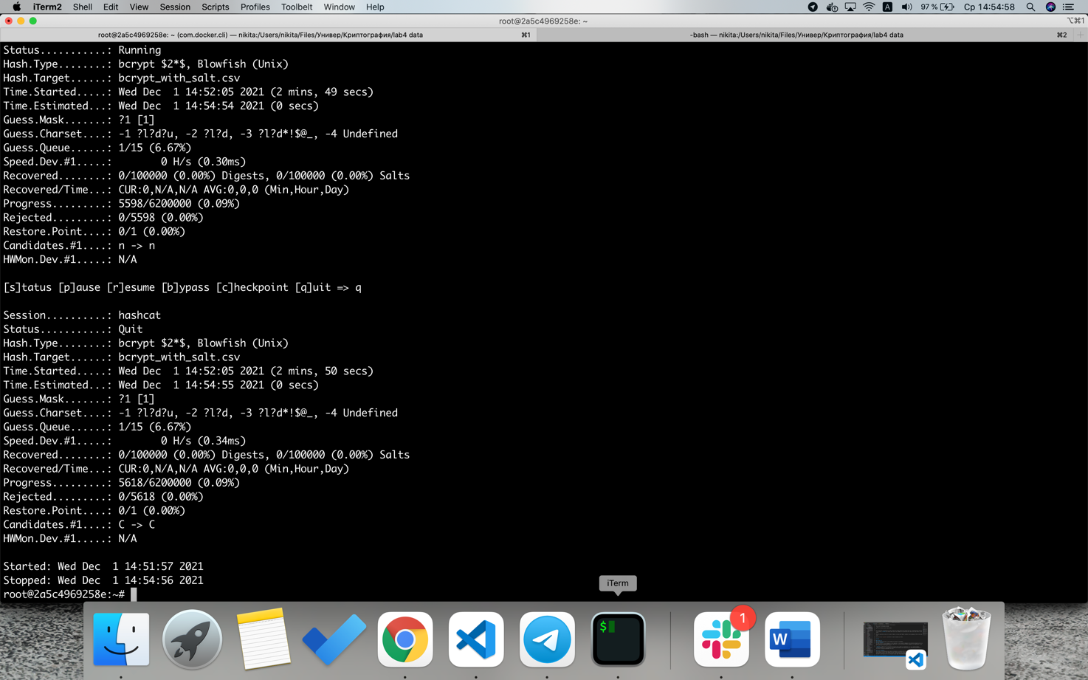

Мы видим что скорость перебора сильно упала. За 2 минуты 50 секунд мы перебрали всего 5618 паролей (33 пароля в секунду). Не было взломано ни одного пароля.